(СЛАЙД 1)
Обзор правоприменительной практики при осуществлении контроля (надзора) Нижнеобского территориального управления Федерального агентства по рыболовству за 4 квартал 2018 года
(СЛАЙД 2)
Согласно положения о Нижнеобском территориальном управлении Федерального агентства по рыболовству, утверждённого Приказом Федерального агентства по рыболовству от 17.09.2013 № 705, Управление является государственным органом, находящимся в подчинении Федерального агентства по рыболовству, осуществляет полномочия в закрепленной сфере деятельности и формируется по бассейновому принципу на территориях Курганской, Свердловской, Тюменской, Челябинской областей, Ханты-Мансийского автономного округа - Югры и Ямало - Ненецкого автономного округа.
(СЛАЙД 3)
В состав Управления на правах обособленных структурных подразделений входят отделы государственного контроля, надзора, охраны водных биологических ресурсов и среды их обитания по соответствующим субъектам Российской Федерации.
В составе аппарата Управления создан отдел контроля, надзора, охраны водных биологических ресурсов и среды их обитания (далее – Отдел), который в своей деятельности подотчётен заместителю руководителя Управления.
(СЛАЙД 4)
В настоящее время в связи с реформой контрольно-надзорной деятельности все больше внимания уделяется проведению мероприятий, направленных на профилактику нарушений обязательных требований.
Федеральный закон от 26.12.2008 № 294-ФЗ «О защите прав юридических лиц и индивидуальных предпринимателей при осуществлении государственного контроля (надзора) и муниципального контроля» (далее – Федеральный закон № 294-ФЗ) дополнен статьей 8.2, регламентирующей проведение таких мероприятий.
Одним из важных направлений мероприятий по профилактике нарушений является регулярное обобщение практики осуществления в соответствующей сфере деятельности государственного контроля (надзора) и размещение на официальных сайтах в сети «Интернет» соответствующих обобщений.
В целях реформирования контрольно-надзорной деятельности на федеральном уровне создан проектный комитет по основному направлению стратегического развития «Реформа контрольной и надзорной деятельности».

(СЛАЙД 5)
В развитие вышеуказанного положения федерального закона проектным комитетом 27.01.2017 утвержден паспорт приоритетного проекта «Внедрение системы комплексной профилактики нарушений обязательных требований», согласно которому предусмотрено ежеквартальное проведение публичных обсуждений с анализом правоприменительной практики.
Кроме того, проектным комитетом 21.02.2017 утверждены Методические рекомендации по организации и проведению публичных обсуждений результатов правоприменительной практики, руководств по соблюдению обязательных требований органа государственного контроля (надзора).
(СЛАЙД 6)
Организация и проведение мероприятий, направленных на профилактику нарушений обязательных требований
(ст. 8.2 Федерального закона № 294-ФЗ)

- Разработана и утверждена Приказом Управления форма предостережения о недопустимости нарушения законодательства в области рыболовства и сохранения водных биологических ресурсов и среды их обитания, которое направляется по результатам контрольных мероприятий, проведённых без взаимодействия с субъектами предпринимательства, в их адрес.
- Приказами Управления утверждаются ежегодные Программы профилактики нарушений обязательных требований в области рыболовства и сохранения водных биоресурсов, в состав которых входят Планы - графики профилактических мероприятий.
- Во исполнение Планов – графиков, на официальном сайте Управления в сети «Интернет» размещён перечень правовых актов, содержащих обязательные требования, оценка соблюдения которых является предметом контроля (надзора), который регулярно актуализируется.
- Ежеквартально проводится обобщение и анализ практики осуществления государственного контроля (надзора), результаты которого также размещаются на официальном сайте в сети «Интернет».
- В целях формирования и укрепления культуры безопасного поведения юридических лиц и индивидуальных предпринимателей, в средствах массовой информации постоянно размещаются публикации, а также проводятся профилактические разъяснительные беседы о важности добросовестного соблюдения обязательных требований.

(СЛАЙД 7)

Осуществление государственного контроля (надзора) в области рыболовства и сохранения водных биологических ресурсов регулируется следующими нормативными правовыми документами:
- Кодексом Российской Федерации об административных правонарушениях.
- Федеральным законом от 20.12.2004 № 166-ФЗ «О рыболовстве и сохранении водных биологических ресурсов».
- Федеральным законом от 26.12.2008 № 294-ФЗ «О защите прав юридических лиц и индивидуальных предпринимателей при осуществлении государственного контроля (надзора) и муниципального контроля».
- Положением об осуществлении федерального государственного контроля (надзора) в области рыболовства и сохранения водных биологических ресурсов, утверждённое Постановлением Правительства РФ от 25.12.2012 № 1394.
- Положением о Нижнеобском территориальном управлении Федерального агентства по рыболовству, утверждённым Приказом Федерального агентства по рыболовству от 17.09.2013 № 705.
- Административным регламентом Федерального агентства по рыболовству по исполнению государственной функции по осуществлению федерального государственного контроля (надзора) в области рыболовства и сохранения водных биологических ресурсов, за исключением водных биологических ресурсов, находящихся на особо охраняемых природных территориях федерального значения и занесенных в Красную книгу Российской Федерации, утверждённым приказом Минсельхоза России от 18.02.2015 № 58.
- Правилами подготовки органами государственного контроля (надзора) и органами муниципального контроля ежегодных планов проведения плановых проверок юридических лиц и индивидуальных предпринимателей, утверждёнными Постановлением Правительства Российской Федерации от 30.06.2010 № 489.
- Перечнем нормативных правовых актов или их отдельных частей, содержащих обязательные требования, оценка соблюдения которых является предметом государственного контроля (надзора), утверждённым приказом Росрыболовства от 13.11.2017 № 753.

Как мы видим, список нормативной правовой базы значителен. При этом, желающие могут ознакомиться с любым из этих документов на сайте Управления.
(СЛАЙД 8)

Перечень нормативных правовых актов или их отдельных частей, содержащих обязательные требования, оценка соблюдения которых является предметом государственного контроля (надзора) утвержден приказом Росрыболовства от 13 ноября 2017 г. № 753 (перечень размещён на официальном сайте адресу: http://noturfish.ru – отраслевая деятельность, федеральный государственный контроль в области рыболовства и сохранения водных биологических ресурсов, а также посредством компьютерных справочно-правовых системах «Гарант» и «КонсультантПлюс»).
(СЛАЙД 9)

При осуществлении федерального государственного контроля (надзора) за соблюдением требований законодательства в области рыболовства и сохранения водных биологических ресурсов в 4 квартале 2018 года наиболее часто выявлялись следующие правонарушения:
- Сброс в рыбохозяйственные водоемы недостаточно очищенных сточных вод, эксплуатация водозаборных сооружений и осуществление иных работ с нарушением правил охраны водных биологических ресурсов (отсутствие рыбозащитных устройств) – статьи 8.33, 8.38 КоАП РФ;
- Нарушение правил, регламентирующих рыболовство – ч.2 ст. 8.37 КоАП РФ;
- Несогласованное с органами рыбоохраны размещение, строительство, реконструкция в водоохранной зоне объектов и проведение различных видов работ, оказывающих воздействие на водные биоресурсы, движение и стоянка транспортных средств по дорогам и в местах, не имеющих твердое покрытие, сброс бытовых отходов в границах прибрежных защитных полос, иное использование водоохранной зоны водного объекта с нарушением установленных ограничений деятельности – ч. 1 ст. 8.42
КоАП РФ.
- Невыполнение в срок законного предписания должностного лица, осуществляющего государственный надзор (контроль) – ч. 1 ст. 19.5.

(СЛАЙД 10)
Анализ основных административных правонарушений в разрезе статей КоАП РФ в 4-ом квартале 2018 года:

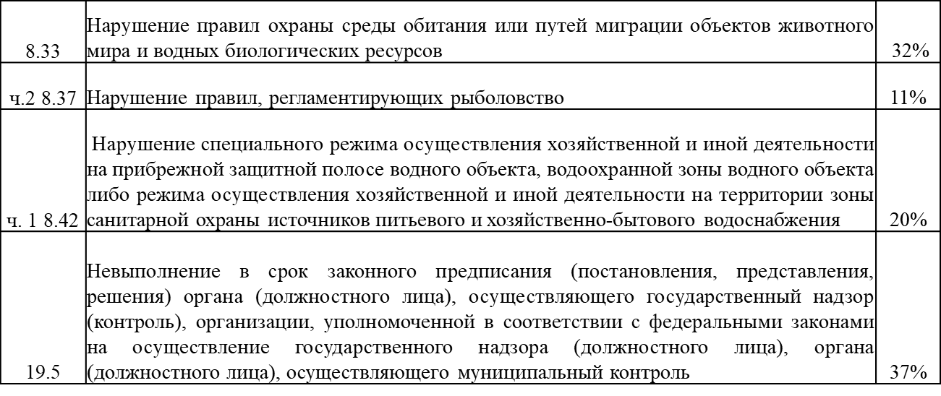

(СЛАЙД 11)
Согласно утвержденному Плану проведения плановых проверок юридических лиц и индивидуальных предпринимателей
за 4 квартал 2018 года
Проведено 19 проверок
Плановых - 10
Внеплановых - 9
Процент результативности - 42%
Наложено штрафов - 189 тыс. рублей
Выдано предписаний - 5
За 2018 год
Проведено 82 проверки (в 2017 г. – 93 проверки)
Плановых - 65 (в 2017 г. – 85 проверок)
Внеплановых - 17 (в 2017 г. – 14 проверок)
Процент результативности - 57% (в 2017 г. – 46%)
Наложено штрафов – 2 403 тыс. рублей (в 2017 г. 1858 тыс. рублей)
Выдано предписаний – 35 (в 2017 г. – 25 предписаний)

Из наиболее значимых нарушений со стороны поднадзорных субъектов можно отметить:
- МУП «Восход» осуществляло свою деятельность с нарушением обязательных требований правил, регламентирующих рыболовство а именно не внесло в промысловые журналы за 2017 год и 2018 год сведения об орудиях добычи(вылова) и месте добычи(вылова) (район) водных биологических ресурсов. Указанные нарушения подпадают под действие части 2 статьи 8.37 Кодекса об административных правонарушениях -нарушение правил, регламентирующих рыболовство. В результате на юридическое лицо наложен штраф 100 тыс. рублей;
- Открытое акционерное общество «Негуснефть» не провело согласование на размещение и эксплуатацию ряда объектов в водоохранной зоне на территории ХМАО-Югры с федеральным органом исполнительной власти в области рыболовства, в результате чего предприятие было привлечено к административной ответственности по ч. 1 ст. 8.42 КоАП РФ с наложением штрафов на сумму более 600 000 руб.

(СЛАЙД 11)
Таксы для исчисления ущерба, причиненного ВБР
В завершение своего доклада хотелось бы уделить внимание вопросу исчисления размера ущерба, причиненного водным биологическим ресурсам. 17 ноября 2018 года вступили в силу новые Таксы для исчисления размера ущерба, причиненного водным биологическим ресурсам, утвержденные постановлением Правительства Российской Федерации от 03.11.2018 № 1321.

виды | Было |  | Стало
сибирский осетр | 10 000 | 160 456
нельма | 1 250 | 10 811
таймень | 2 500 | 10 635
стерлядь | 420 | 4 572
чир, муксун, сиги | 420 | 3 640
судак | 250 | 3 305
сиг-пыжьян, пелядь, хариус, карп, щука, белый амур, толстолобики, сом пресноводный | 250 | 925
налим, линь, язь, ряпушка, лещ | 25 | 500
плотва, караси, тугун, окунь пресноводный | 17 | 250
другие виды пресноводных рыб | - | 100

